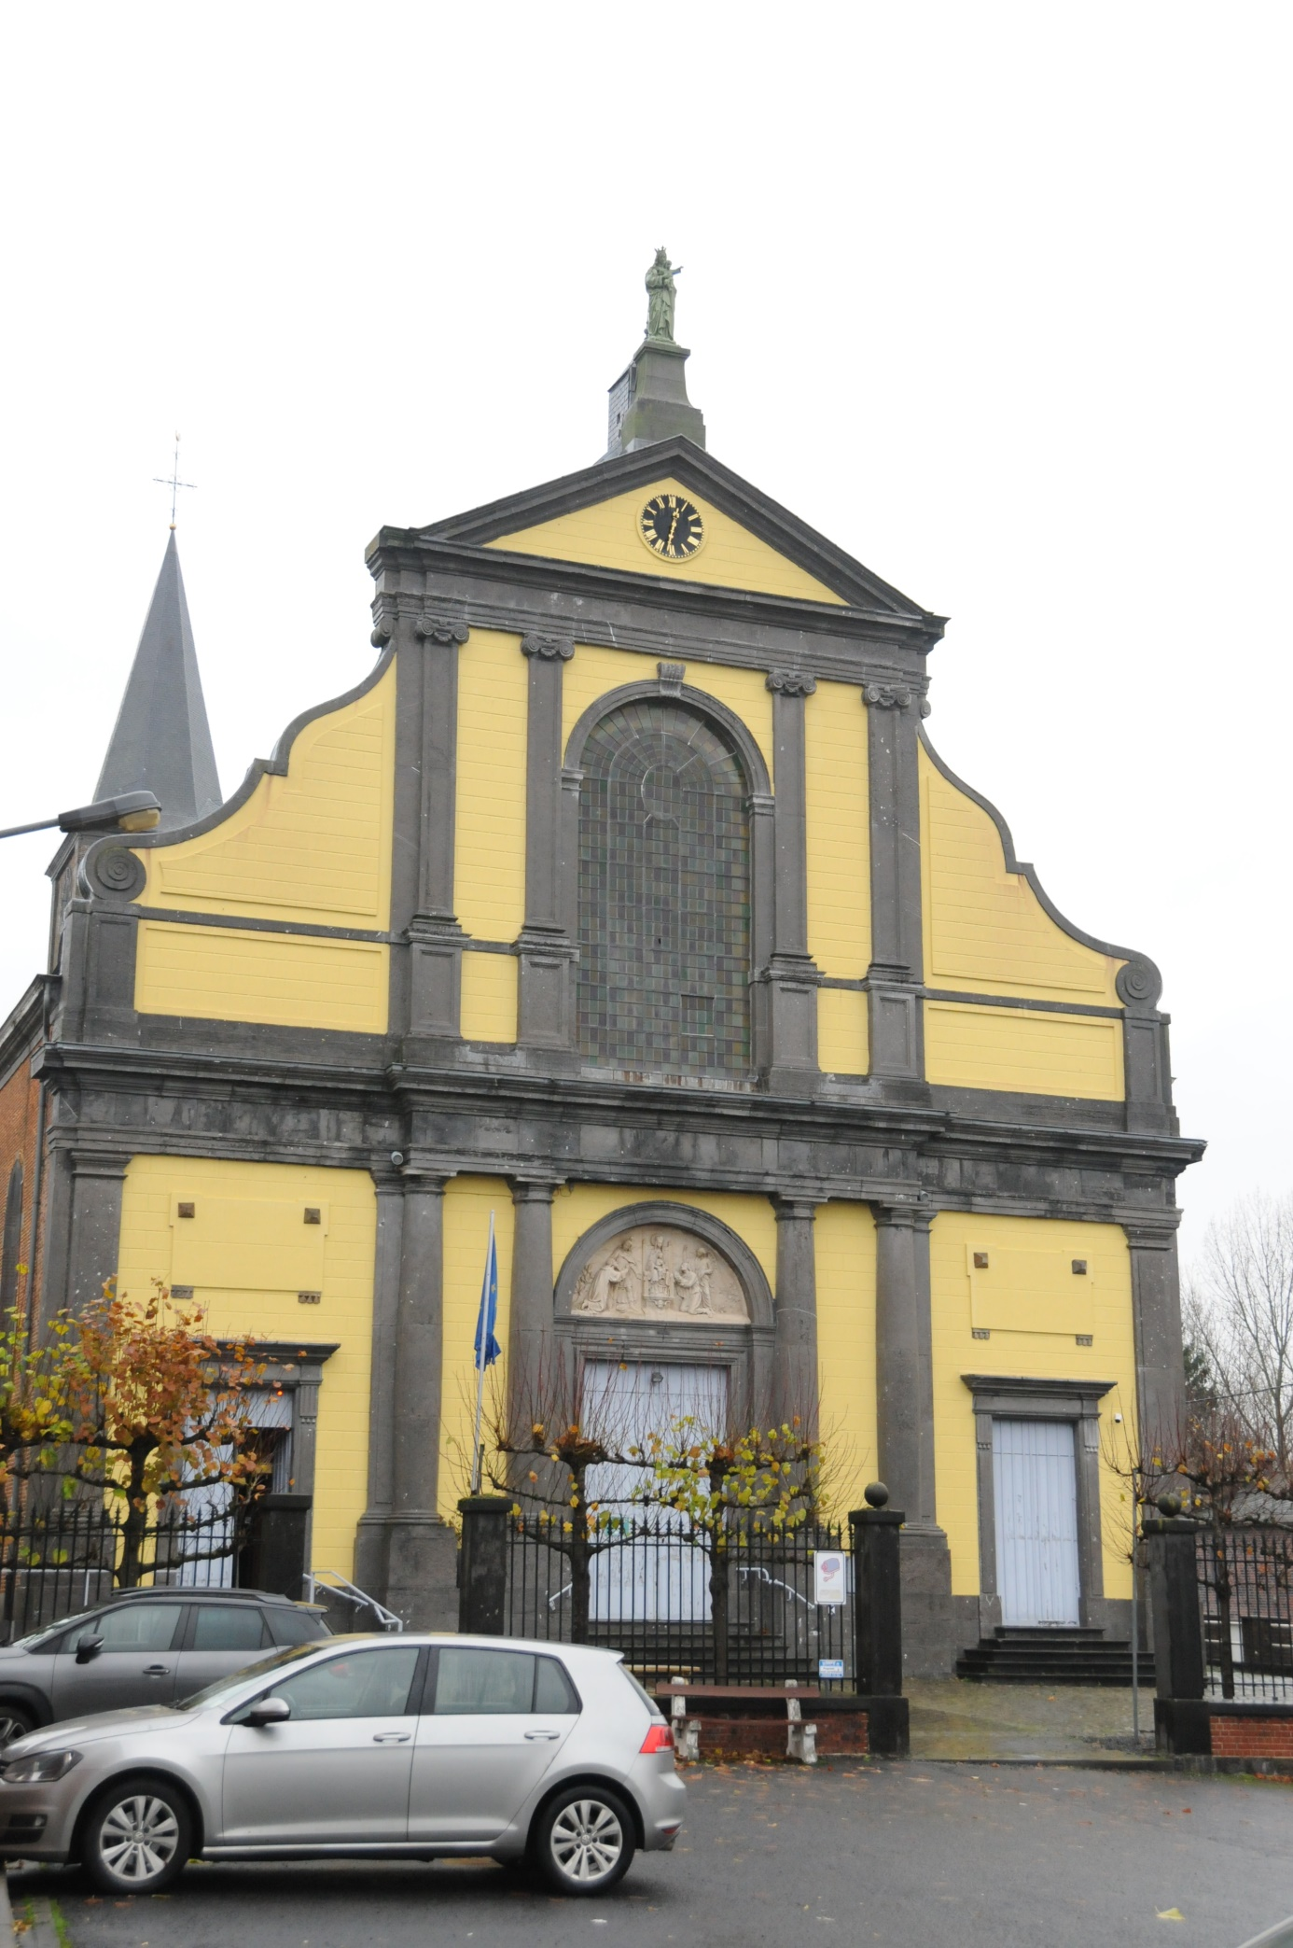

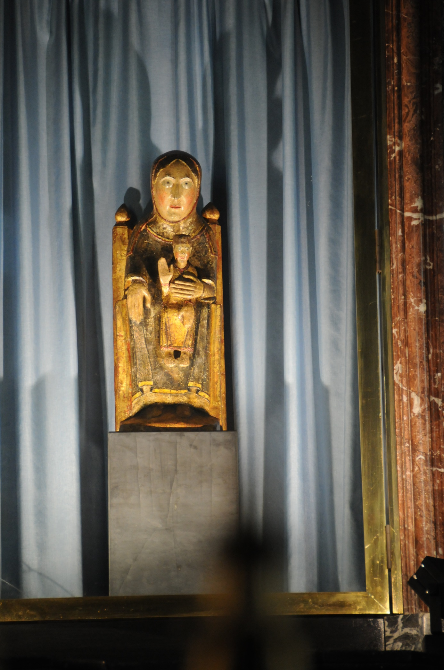

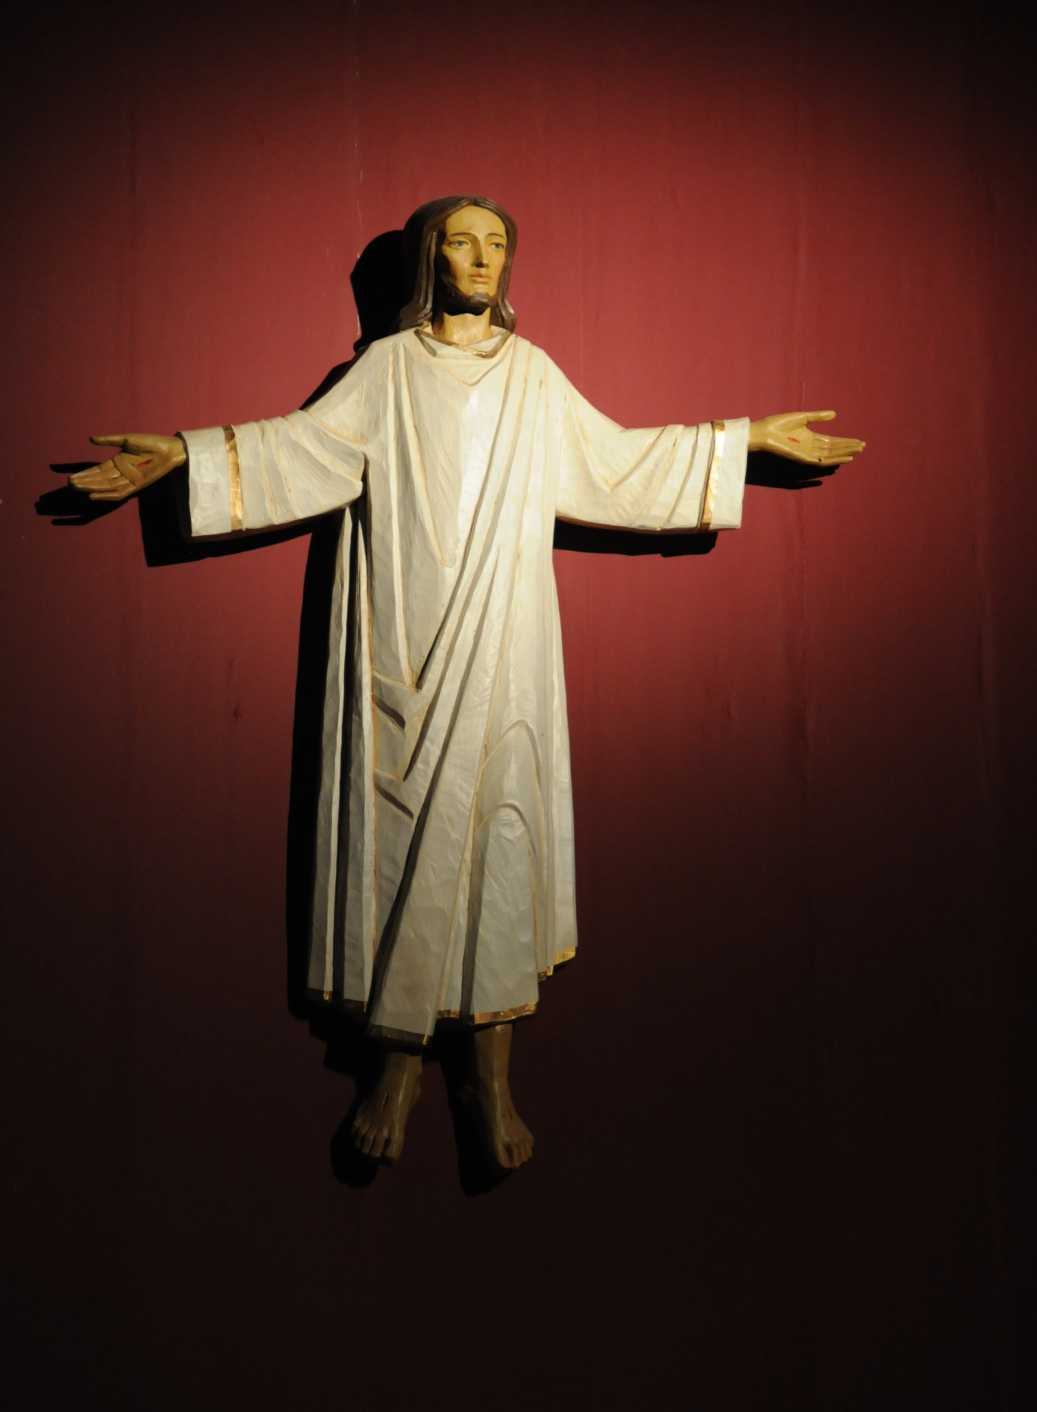

*Voorgevel Tongre-basiliek  
Het miraculeuze O.-L.-Vr.-beeld  
Stijlvolle Jezusfiguur*